1. **稻田综合种养技术**

**A稻田综合种养技术(稻鱼共作)**

**技术概况**：以维护和改善稻田生态环境、实现可持续发展为目标，通过运用生态学和现代科学技术，将水产养殖与水稻种植(含水生植物)结合在一起，形成一个新的产业链，使农业资源和能源能够得到多环节、多层次的综合利用，从而达到高产高效的目的。

**增产增效情况：**在不减少水稻产量的情况下，每亩稻田增加水产品产量50－100千克。而且由于综合利用，可以减少一般稻谷生产的施肥和农药成本50－100元。

**技术要点：**

1.养鱼稻田的准备。按SC／T 1009《稻田养鱼技术要求》的规定执行，开挖鱼沟、鱼凼，建好防逃设施。

2.水的管理。在水稻生长期间，稻田水深应保持在5～10厘米；随水稻长高，鱼体长大，可加深至15厘米；收割稻穗后田水保持水质清新，水深在50厘米以上。

3.防逃。平时经常检查拦鱼栅、田埂有无漏洞，暴雨期间加强巡察，及时排洪、清除杂物。

**适宜区域：**全国。

**注意事项：**稻种宜选用抗病、防虫品种，减少使用农药。防治水稻病虫害，应选用高效、低毒、低残留农药。主要品种有扑虱灵、稻瘟灵、叶枯灵、多菌灵、井岗霉素。水稻施药前，先疏通鱼沟、鱼溜，加深田水至10厘米以上，粉剂趁早晨稻禾沾有露水时用喷料器喷，水剂宜在睛天露水干后喷雾器以雾状喷出，应把药喷洒在稻禾上。施药时间应掌握在阴天或下午5时后。

**技术依托单位**

1.四川省水产技术推广站

联系地址：成都市一环路西三段13号

邮政编码：610072

联 系 人：陈浩

联系电话：028-87717299

2.安徽省水产技术推广总站

联 系 人：奚业文

联系电话：0551-62930615，18956048622

电子邮箱：xiyewen@126.com

**B稻田综合种养技术(稻鳖共作)**

**技术概述**：稻鳖共作主要包括水稻田种稻的同时放养中华鳖模式和池塘养殖中华鳖的同时种植水稻两种模式。通过水稻与中华鳖的种养结合，中华鳖能摄食水稻病虫害，水稻又能将鳖的残饵及排泄物作为肥料吸收，不仅使得水稻的病虫害明显减少，提高了水稻产量，还改良了养殖环境，产出高品质的商品鳖，起到了养鳖稳粮增收的作用。同时，实行稻鳖生态共作，可以大幅度减少甚至完全不用除草剂、农药和化肥，大幅降低了农业生产面源污染，有效地节约了稻田资源投入，而且产出更大，不仅为市场供给了高质量的大米和水产品，更为农户带来了优质鳖、米创品牌、提高综合效益的巨大动力，经济、社会和生态效益显著，符合美丽中国和现代农业建设需求。

**增产增效**：稻鳖共作模式亩产水稻500千克以上，亩产商品鳖300千克，年平均亩效益6000元以上。其中，浙江溪鳖业有限公司近年来开展稻鳖共作模式，创建了“清溪牌”系列香米和花、乌鳖；2012年示范稻鳖共作模式1400余亩，最高亩产值达到32400元，亩利润达到13637元，综合经济效益比单种水稻（稻鳖轮作）和单养甲鱼提高了96%和88%。

**技术要点**：

1. 种稻鳖池改造 每口池面积在10亩以上，池底泥土保持稻田原样，只平整不挖深。四周挖深30厘米，浇灌混凝土防漏防逃。上面采用砖砌水泥封面，地面墙高1.2米，能保持水位1米。进排水渠分设，进水渠在砖砌塘埂上作三面光渠道，排水口由PVC弯管控制水位，能排干池水，排灌方便。

2. 稻田改造 以不破坏耕作层为前提，在稻田四周加固、夯实田埂，田埂截面近直角，并在内侧用水泥浇筑。或四围修筑堤埂，不渗水、不漏水。田埂或堤埂高度以0.8米~1米为宜，方便蓄水；顶面宽40厘米~60厘米。防止各稻田的养殖鳖相互间爬行混杂，影响科学饲养。若条件许可，进、排水水渠设在堤埂中间，并在稻田相对成两角的田埂上留有进排水口，方便排灌。进水口用60目的聚乙稀网布包扎；排水口处平坦且略低于田块其他部位，设一拦水阀门方便排水；并设聚乙烯网拦防止中华鳖逃脱。沟坑的开挖，养鳖稻田的沟坑的数量视稻田的面积大小确定，位置紧靠进水口的田角处或中间，形状呈长方形，面积控制在稻田总面积的10%之内，深度50 厘米-70 厘米。四周可用条石、砖或其他硬质材料和水泥护坡，沟坑埂高出稻田平面40 厘米-50 厘米。

3. 水稻栽培技术 一般选用单季稻为好。中华鳖养殖过的田块较肥，水稻品种选择以水稻生育期偏早、耐肥抗倒性高、抗病虫能力强、且高产稳产的早熟晚粳稻品种为宜，尤其是生产高品质米且栽培上要求增施有机肥和钾肥的水稻品种为好。水稻应选择栽植分蘖数大的，比较壮实的秧苗，，适时早栽；适宜插秧时间为4月底~5月中旬，10月底水稻收割，能实现有效避虫。

4. 茬口安排 中华鳖放养时间茬口可以选择水稻种植之前或之后。如水稻亲鳖种养模式一般在5月初先种早晚粳稻，宜手工插秧。5月中下旬放养亲鳖。水稻商品鳖种养模式分两种：先鳖后稻模式一般是并于4月上旬在鳖池中种植水稻（为防止鳖毁坏秧苗，预先将中华鳖圈养在坑内过冬），插秧株数为1株；先稻后鳖模式一般在5月底至6月上旬种植水稻，插秧株数为2株~3株；7月中上旬放养从温室转移出来的中华鳖；水稻稚鳖培育种养模式一般在6月下旬种植水稻，7月下旬放养当年培育的稚鳖。在水稻收割后到11月底不再投饲，准备冬眠。

5. 生态鳖的养殖 一般水稻亲鳖种养模式亩放养数在200只左右，放养规格每只为0.4千克~0.5千克。水稻商品鳖种养模式亩放养数在600只左右，放养规格每只为0.2千克~0.4千克。水稻稚鳖培育种养模式放养当年孵化的幼鳖数可提高到1万只/亩。主要管理措施有：一是清塘消毒。每亩用生石灰150千克干法清塘，清塘后表层土用拖拉机翻耕一次，曝晒消毒。二是科学投饲。日投饵一次，能节省饲料和减少病害发生。在饲料中添加新鲜鱼，提高商品鳖的品质。三是水质管理。采用冬季进水，在处理池中进行过滤消毒。平时少换水或不换水，防止病害传染和减少养殖污染。常年保持水位稳定，为鳖创造安定的环境。四是日常管理。坚持每天早晚巡塘两次，发现异常及时处理。勤记养殖日志，做好三项记录。

**注意事项**：

1. 鳖病防治 采用“预防为主，防治结合”的原则。中华鳖放养前要用15 ~20毫克/升的高锰酸钾溶液浸浴15分钟~20分钟，或用1.5%浓度食盐水浸浴10分钟。稚鳖放养时要注意茬口衔接技术，温差不宜过大，否则易患病。将经消毒处理的稚鳖连盆移至田水中，缓缓将盆倾斜，让鳖自行爬出，避免鳖体受伤。

2. 水稻病防治 贯彻“预防为主，综合防治”的植保方针，选用抗性品种，实施健身栽培、选择合理茬口、轮作倒茬、灾情期提升水位等措施做好防病工作。

3. 防敌害 及时清除水蛇、水老鼠等敌害生物，驱赶鸟类。如有条件，设置防天敌网和诱虫灯。

**适宜区域**：各中华鳖养殖省份的粮食种植区均适宜推广该模式。

**技术依托单位**

1.浙江省水产技术推广总站

联系地址：杭州市西湖区益乐路20号

邮政编码 310012

联 系 人：何中央 张海琪 何丰

联系电话：0571-85029503

电子邮箱：zjscxpz@126.com

2.浙江清溪鳖业有限公司

联系地址：湖州市德清县乾元镇城关09省道收费站旁

邮政编码：313216

联 系 人：王根连

联系电话：0572-8249626

**C稻田综合种养技术(稻虾共作)**

**技术概述**：通过适当的稻田改造工程，营造出适合小龙虾生长繁殖的生态环境，实现稻虾连作、稻虾共作和小龙虾生态繁育，提高稻田种养效益。该技术成果鉴定号：鄂科鉴字[2013]30069006。

**增产增效情况**：在全省示范推广150万亩。每亩可产小龙虾100～150千克；亩新增效益可达1000元。预计小龙虾总产量18万吨，总产值40亿元，总增收15亿元。

**技术要点**：

1.选择地势低、保水性好的稻田，面积10～50亩；

2.田埂加宽加高加固，开挖稻田环沟，移栽水草，栽植面积10%左右；

3.清明前每亩可投放活螺丝螺蛳100-200千克；

4.9月下旬，亩放养规格30克/只左右的亲虾15～25千克，雌雄比例2 ：1。4月下旬，每亩补放规格250～500只/千克的幼虾1.0～1.5万只；

5.适时调控水位，保持水中肥度。3月下旬至5月中旬加大投喂，如菜饼、豆渣、大豆、螺肉、蚌肉、莴苣叶、黑麦草等。实行轮捕轮放，实现稻虾连作、稻虾共作与小龙虾生态繁育。

**适宜区域**：全国各地的低洼稻田。

**注意事项**：在小龙虾生长季节要加强投喂，否则会严重影响小龙虾的产量和规格。

**技术依托单位：**

1..湖北省水产技术推广中心

联系地址:武汉市洪山区骆狮南路519号明泽丽湾2栋701号

邮政编码：430070

联 系 人：马达文

联系电话：027-87669088

2.安徽省水产技术推广总站

联 系 人：奚业文

联系电话：0551-62930615 18956048622

电子邮箱：[xiyewen@126.com](mailto:xiyewen@126.com)

**D.稻田综合种养技术(北方稻蟹共作)**

**技术概述：**稻蟹共作的核心技术是“大垄双行、早放精养、种养结合、稻蟹双赢”。稻田栽插采用大垄双行，边行加密的方式，保证水稻一行不少一穴不缺、测土施肥、四周挖环沟、投放大规格扣蟹、科学投喂，达到水稻增产、河蟹增大的目的。

**增产增效情况：**采用该项技术，水稻增产5%-17%，增效30%；稻田成蟹产量25-30kg/亩，净收入400-1200元/亩，水稻和成蟹收入合计1200-2000元/亩，每亩效益提高1-2倍。

**技术要点：**

1.水稻栽培技术

（1）田间工程

养蟹稻田距田埂60cm-80cm处挖环沟。环沟上口宽60cm-80cm，深40cm，下底宽25cm。

（2）测土施肥

采取测土配方施肥方法，在旋地前一次性施入复混肥，使肥效缓慢释放于土壤中，解决常规种稻地表施肥频繁造成水中氨氮过高，抑制河蟹摄食和生长的问题，同时满足水稻正常生长对肥力的需求。

施肥方法：旋地前一次性施入复混肥40-50kg/亩，分蘖期进行追肥，分2次施氮肥，每次2-3kg/亩，稻田水质氨氮控制在0.3mg/L以内。

（3）水稻种植

养蟹稻田水稻应选择抗倒伏、抗病力强、高产优质水稻品种。

插秧采用大垄双行、边行加密模式。即改常规模式30厘米行距为20厘米-40厘米-20厘米行距，到9月上旬大垄间还有光照空间，利用边行优势密插、环沟沟边加密，弥补工程占地减少的穴数。插秧时间为5月下旬至6月初。

（4）田间管理

①水位。在不影响水稻正常生长的情况下，尽量加深水层，每3-5天换水一次。

②巡田。坚持每日巡田，注意观察水质变化、河蟹的生长摄食、防逃设施等情况，大雨天要注意防逃。

③农药使用。选用低毒高效的农药，施药时间选择在晴天的上午。

2.河蟹养殖技术

（1）防逃设施

河蟹放苗前,每个养殖单元在四周田埂上构筑防逃墙。

防逃墙材料采用尼龙薄膜，将薄膜埋入土中10cm-15cm，剩余部分高出地面60cm，其上端用草绳或尼龙绳作内衬，将薄膜裹缚其上，然后每隔40cm-50cm用竹竿作桩，将尼龙绳、防逃布拉紧，固定在竹竿上端，接头部位避开拐角处，拐角处做成弧形。

进排水口，设在对角处，进、排水管长出坝面30cm，设置60-80目防逃网。

（2）蟹种选择及消毒

蟹种选择活力强、肢体完整、规格整齐、体色有光泽的蟹种。同时，还要注意蟹种脱水时间不能过长，肥满度较好。

蟹种规格选择120-160只/kg。

蟹种在放养前要消毒，用20-40g/m3水体的高锰酸钾或3-5%的食盐水浸浴5-10分钟。

（3）蟹种暂养

4月中旬至稻田供水之前，选择有水源条件的田块进行先期暂养。蟹种经过消毒后放入暂养池中暂养，暂养池面积应占养蟹稻田总面积的20%，暂养池内设隐蔽物或移栽水草。暂养密度每亩不超过3000只。蟹种放入暂养池后就要投喂优质饵料，投饵量按蟹体重的3-5%观察投喂，并根据水温和摄食量随时调整。

（4）蟹种放养

稻田养殖成蟹放养密度以400-600只/亩为宜。

河蟹属杂食性，水草是不可缺少的补充和替代饵料，稻田养殖成蟹不用药物除草，根据杂草在平耙地后7天萌发，12-15天生长旺盛的规律，在此期间投放蟹种，可充分利用了杂草这种天然饵料。剩余的杂草，人工拔除。

（5）饵料投喂

饵料投喂要做到适时、适量，日投饵量占河蟹总重量的5%-10%，主要采用观察投喂的方法，注意观察天气、水温、水质状况、饵料品种灵活掌握。河蟹养殖前期，饵料品种一般以粗蛋白含量在30%的全价配合饲料为主。河蟹养殖中期的饵料应以植物性饵料为主，如黄豆、豆粕、水草等，搭配全价颗粒饲料，适当补充动物性饵料，做到荤素搭配、青精结合。后期，饵料主要以粗蛋白含量在30%以上的配合饲料或杂鱼等为主，可以搭配一些高粱、玉米等谷物。

（6）病害防治

蟹病以防为主，防病主要在水质、饵料等环节上加强管理，定期用生石灰或二溴海因消毒水体，也可用生物制剂调节水质。对于蟹病一定要早发现早治疗，做到对症下药。

**适宜区域**：北方稻区

**注意事项**：稻田养殖大规格河蟹，放苗密度在400只以下，饵料要保质保量，尽量多换水，保证水质清新。

**技术依托单位**：盘锦市水产技术推广站

联系地址：辽宁盘锦市兴隆台区兴隆街126号

邮政编码：124010

联 系 人：刘月芬

联系电话：0427-2815582

电子邮箱：scjstgz2007@163.com

**E稻田综合种养技术(稻鳅共作)**

**技术概述**：稻田是一个典型的人工生态系统，稻田养殖是种植业殖业有机结合的一种生产模式，是对陆生资源十分有效的复合利用。稻田养鱼是我国传统的养殖模式，也是重庆 “农业三绝”之一。稻田共生生态系统，是建立在“不与人争粮，不与粮争地”的基础上，根据生态经济学的原理，使稻田生态系统进行良性循环的生态养殖模式，通过人为控制，建立了一个稻鱼共生、相互依赖、相互促进的生态种养系统，鱼在系统中既起到肥田、除害的作用，又可以合理利用水田土地资源、水面资源、生物资源和非生物资源，它融种稻、养鱼、蓄水、增肥地力为一体，集经济效益，生态效益和社会效益于一身，具有明显的增水、增收、增粮、增鱼和节地、节肥、节工、节支的“四增四节”效益，在农村各产业中具有明显的效益优势。稻田养鱼不仅不会使稻谷产量受到影响，还会增加稻田稻谷产量。

**增产增效情况**：稻田综合种养模式充分利用了稻田综合资源，较单纯种稻具有明显的优势，平均亩产水产品50千克以上，单位面积稻谷可增产约10%，鱼米品质好，价值高，比单纯种植水稻效益可提高几倍甚至十几倍，综合生产效益突出。

以重庆为例，2012年在大足、潼南等14个区县实施稻田综合种养技术，推广面积达到5.3万亩，平均亩产泥鳅等水产品72千克，亩产稻谷530千克，增产约10%，亩平利润达1500元左右，轻松实现“千斤稻、千元钱”的目标，达到稻谷不减产，效益大提高的目的。此外，通过稻田综合种养试验示范，藕鳅、菱角鳅、莼菜鳅、稻虾、稻蟹、稻鳅蛙等养殖模式发展迅速，效益更为可观。

**技术要点**：

1.稻田的基本条件

地势平坦，坡度小，水量充足、水质清新无污染，排灌方便、雨季不涝的田块;土质以保水力强的壤土为好，且肥沃疏松腐殖质丰富，呈酸性或中性(pH值6.5-7)，泥层以深20厘米为宜。稻田养殖面积不宜太大，3亩以内为宜，面积过大给生产上带来管理不便，投饵不均，起捕难度大，影响泥鳅产量。

2.水稻品种的选择

适应直播的品种应是耐肥力强，矮秆、抗倒伏、生长期长、高产优质、抗病性能好的品种，选择中稻或晚稻为宜。尽量避免在水稻生长季节施肥、撒药。

3.稻田工程改造

（1）防逃工程。加固增高田坎，设置防逃板或防逃网，防逃板深入田泥20厘米以上，露出水面40厘米左右，或者用纱窗布沿到条四周围栏，纱窗布下端埋至硬土中，纱窗布上端高出水面15厘米-20厘米。在进出水口安装60 目以上的尼龙纱网两层，纱网夯入土中10厘米 以上，两层拦网起防逃作用。

（2）鱼沟和鱼凼建设工程。在田间开挖鱼沟，鱼沟可挖成“一”“十”“田”“井”字等形状，深宽各35厘米，鱼凼设在进排水口附近或田中央，做到沟沟、沟凼相通，不留死角。鱼凼的面积根据需要可以为长方形、圆形等，深40-60厘米，面积占稻田面积的3-5%左右，凼底可铺一层塑料板或者网片，方便捕捞。鱼凼、鱼沟的作用主要是可以作用泥鳅避暑防寒，施肥、用药的躲避场所，集中捕捞，还可以作为暂养池。

进排水系统。建设独立进排水系统，进水口要高于水面约20厘米，

在田坎的另一端，进水口的对角处，设排水口和溢水口，这样在进水、排水和溢水时，能使养鳅池中形成水流，均匀流过稻田，并充分换掉池中的老水，增加池中的新水。排水口要与池底铺设的粘土层等高或稍高，并在进、出水口加设用尼龙网片或金属网片制成的防逃网，防止泥鳅逃逸，溢水口设置于排水口上方，也要设置防逃网。

4.稻田的结构形式

养鳅稻田的结构形式目前有4种，沟凼式，田塘式、沟垄式和流水沟式。我市稻田养殖主要采取的模式是沟凼式。

（1）沟凼式。在稻田中挖鱼沟、鱼凼，作为鱼的主要栖息场所，一般按“井”字、“十”字等形挖掘。鱼沟要求分布均匀，四通八达，有利于泥鳅的生长，宽35厘米，深20-30厘米，鱼沟面积占稻田总面积的8%-10%。沟凼式开挖形式多种多样，见图1、2、3。

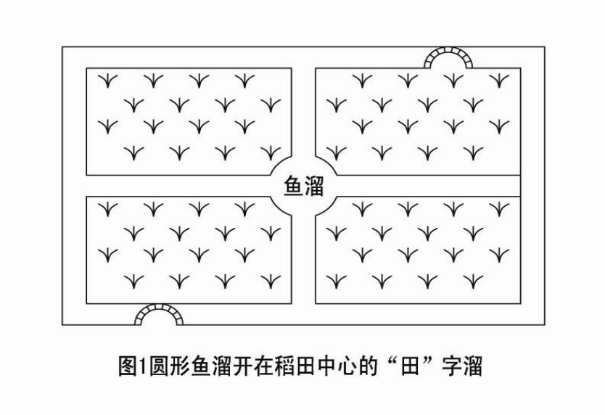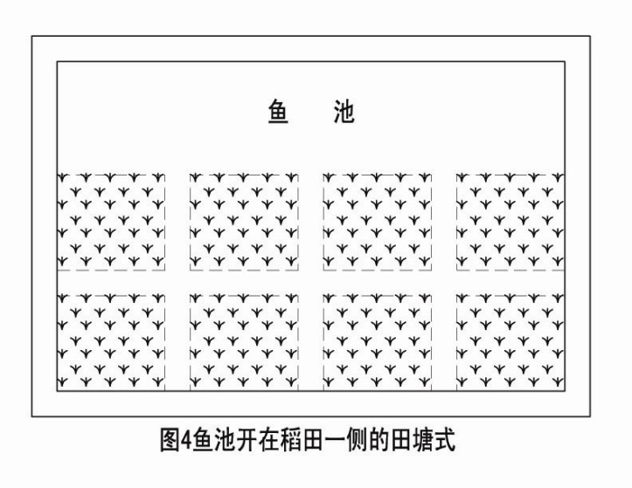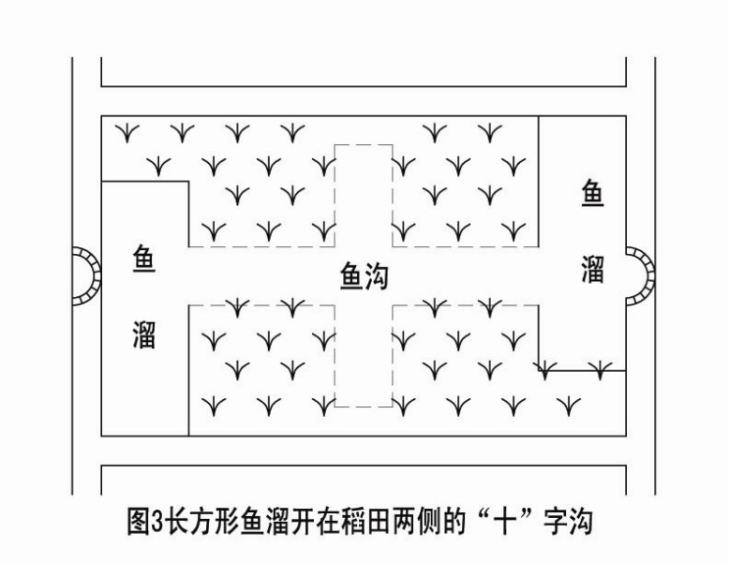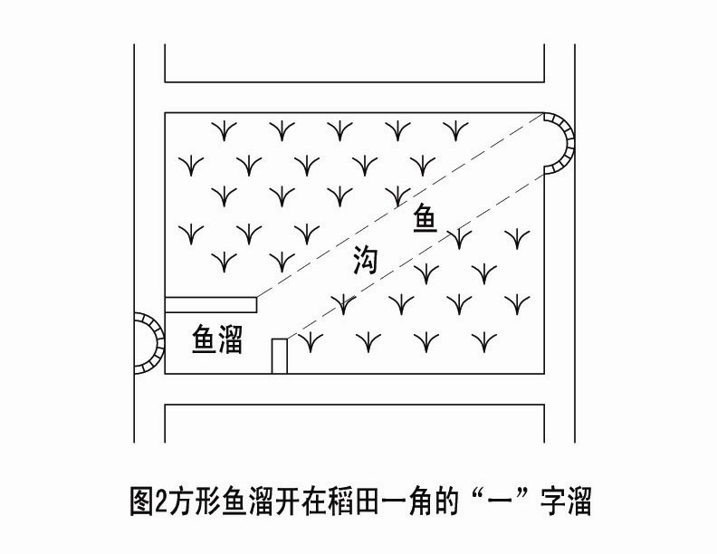

（2）田塘式。田塘式是在稻田内部或外部低洼处，开挖鱼塘，鱼塘与稻田沟沟相通，沟宽、沟深均为50厘米，鱼塘深1-1.5米，占稻田总面积的10%-15%，鳅在田、塘之间自由活动，见图4、5。

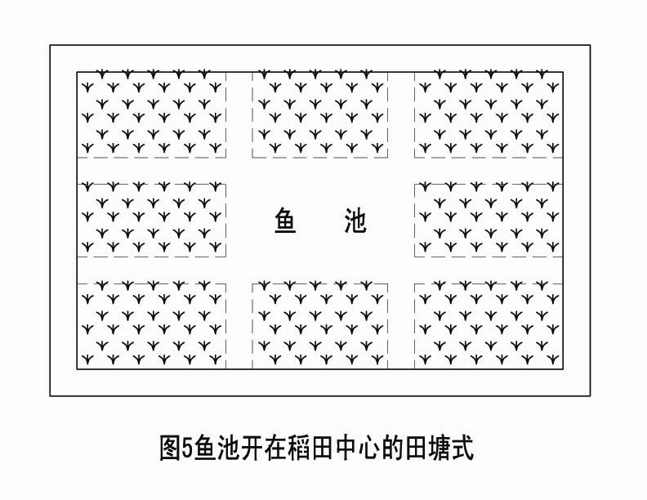

（3）沟垄式。将稻田周围的鱼沟挖宽挖深，田中间也间隔一定距离挖宽深沟，所有深沟都通鱼凼，鳅可在田中自由的活动,见图6.7。

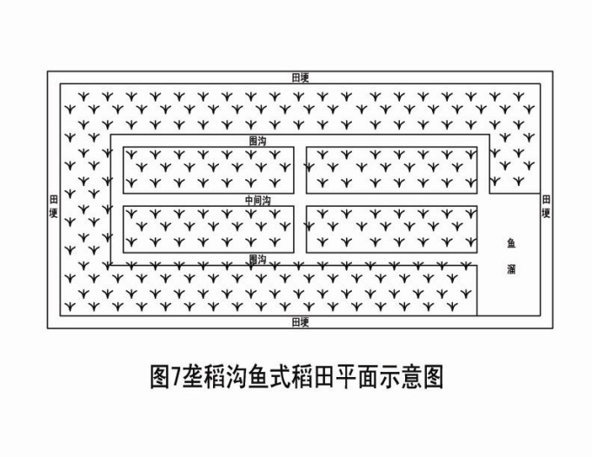

（4）流水沟式。在田的一侧开挖占总面积5%左右的鱼凼，挨着鱼凼开挖水沟，围绕田的四周，在鱼凼另一端水沟与鱼凼相通，田中间间隔一定距离开挖数条水沟，均与围沟相通，形成活的循环水体。

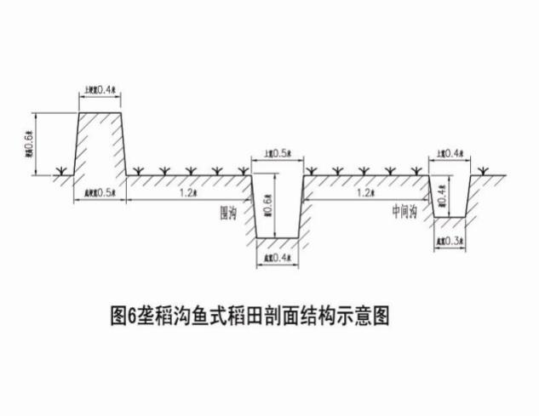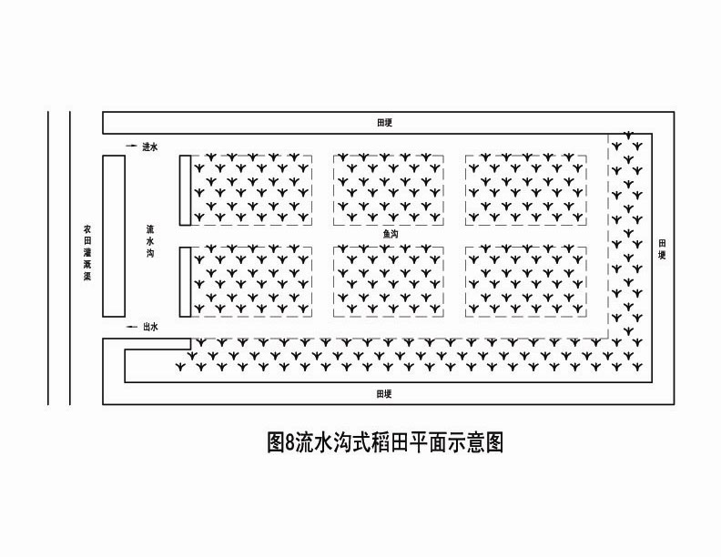

5.施肥与消毒

在放种前进行消毒。用生石灰25-30千克对水全田泼洒。

插秧前施足腐熟的有机粪肥作底肥。每亩施猪、牛粪100-200千克，繁殖培育天然饵料，促进泥鳅摄食生长。

6.苗种放养

（1）放养时间：在早中稻插秧完后即可放苗。一般选择在晴天的下午进行，操作时动作要轻，防止损伤鱼体。

（2）放苗方法：

稻鱼同养模式：一般在插秧后放养鳅种，单季稻放养时间宜在第1 次除草后放养；双季稻放养时间宜在晚稻插秧后放养， 3-5鳅苗放养密度约为1-1.5万尾/亩，规格均一度要好。

稻鳅轮作模式：在早稻收割后，晒田3 -4 天，每亩撒米糠、菜籽饼150千克，第二天施禽畜粪肥200千克。施肥后，暴晒3-4 天，使其腐烂分解，一周后，天然生物饵料比较充足时，放苗。

（3）苗种消毒：鳅苗在下池前要进行严格的鱼体消毒，杀灭鳅苗体表的病原生物，并使泥鳅苗处于应激状态，分泌大量黏液，下池后能防止池中病原生物的侵袭。鱼体消毒的方法是：先将鳅苗集中在一个大容器中，用3%～5%的食盐水或者8ppm-10ppm（毫克/升） 的漂白粉溶液浸洗鳅苗10～15分，捞起后再用清水浸泡10分左右，然后再放入养鳅池中，具体的消毒时间视鳅苗的反应情况灵活掌握。放苗时要注意将有病有伤的鳅苗捞出，防止被病菌感染，并使病原扩散，污染水体，引发鱼病。

（4）放养密度：视鳅苗的规格、鳅池条件和技术水平而定。鳅苗规格整齐，体质健壮，水源条件好，饲养水平高，则可适当多放。一般的放养密度为：规格3-4厘米/尾，放养密度为15-20尾/米2,5～6厘米／尾的鳅苗，放养密度为10～15尾/米2；规格6～8厘米/尾的鳅苗，放养密度一般为每10尾/米2。

7.日常管理

（1）施肥。晒田翻耕后，放苗前一周左右，在鱼凼底部铺设10厘米左右的有机肥，上铺稻草10厘米，其上再铺泥土10厘米，作为基肥，培育浮游生物。畜禽粪肥肥效慢，肥效长，对泥鳅无影响，还可以减少日后施肥量，一次性施足1000千克以上。

（2）施药。一是先将稻田喷施1/2，剩余的1/2隔一天再喷施。二是喷雾时，喷嘴必须朝上，让药液尽量喷在稻叶和叶茎上，千万不要泼洒和撒施。施药时间：阴天或晴天的下午4时左右。施药前必须准备好加水设备以防泥鳅中毒后能及时加水，施药后要勤观察、勤巡田，发现泥鳅出现昏迷、迟钝的现象，要立即加注新水或将其及时捕捞上来，集中放入活水中，待其恢复正常后再放入稻田。

在兼顾泥鳅与稻谷两者的基础上，应注意：

少施或不施农药，尽量使用物理方法杀虫（杀虫灯等）或生物农药，严禁施剧毒农药，用药时加深水位；分批下药，切忌将农药直接投入水中，应将其喷在稻叶上，在稻叶干后，露水干前喷洒效果最好；晒田要把泥鳅赶到鱼凼，要始终保持 鱼凼有水。

表1 几种化学农药对泥鳅的致死浓度

|  |  |  |
| --- | --- | --- |
| **商品名称** | **温度（℃）** | **致死浓度（毫克/升）** |
| 异艾压剂  敌百虫  五氯酚钠 | 23～30  11～18  14～18 | 0.01～0.05  20～30  0.62(24.5小时致死浓度) |
| 草毒死  艾氏剂  对硫磷（1605）  六六六（粉剂）  滴滴涕（乳剂）  滴滴涕（粉剂） | 14～18  18～20  4～8  10～13  10～13  10～14 | 7.9(24.5小时致死浓度)  5.4(48.5小时致死浓度)  0.002～0.02  13～16  10～15  25～29 |

（3）饲料投喂。一般以稻田施肥后的天然饵料为食，再适当投喂一些米糠、蚕蛹、畜禽内脏等，一天投2次，早上和傍晚各一次。鳅苗在下田后5-7天不投喂饲料，之后每隔3-4天投喂米糠、麦麸、各种饼粕粉料的混合物、配合饲料。日投喂量为田中泥鳅总重量的 3％～5％；具体投喂量应结合水温的高低和泥鳅的吃食情况灵活掌握。到11月中下旬水温降低，便可减投或停止投喂。在饲养期间，还应定期将小杂鱼、动物下脚料等动物性饲料磨成浆投喂。

（4）水质管理。

水质的好坏，对泥鳅的生长发育至关重要，泥鳅虽然对环境的适应性较强，耐肥水，但是如果水质恶化严重，不仅影响泥鳅的生长，而且还会引发疾病。饲养泥鳅的水要保持肥、活、嫩、爽，水色以黄绿色为佳，溶氧要保持2毫克/升以上，pＨ值保持在6.5-7.5之间（一般池塘养殖时间长了均呈酸性，主要是氨氮含量增高， NH4+）。

（5）防逃管理。泥鳅善逃，当进排水口的防逃网片破损，或池壁崩塌有裂缝外通时，泥鳅便会随水流逃逸，甚至可以在一夜之间全部逃光。另外在下雨时，要防止溢水口堵塞，发生漫田逃鳅。

（6）防病管理。高温季节定期加注新水，换掉老水，每半月一次。当水质恶化严重时，应定期用生石灰在鱼凼鱼沟泼洒，消毒，调控水质。

（7）防生物敌害。在田埂四周外侧用网片、塑料薄膜等材料埋设防敌害（蛇、蛙等）设备，高度以青蛙跳不过为宜，一般为1m左右。到育苗后期在稻田上方还要架设用丝线等材料制作的防鸟网或者树立稻草人。

（8）水草移植。由于泥鳅苗种比较娇嫩，出膜后游动能力很差，所以在环沟中应当布置一些水草供泥鳅苗种下塘时附着栖息，同时水草还可用以净化水质。水草一般选用苦草、轮叶藻等，移植面积约占养殖面积的10%左右。如果水草过多生长，要及时捞除。水草移植时要用漂白粉消毒，杀死水草上粘附的鱼、蛙卵和水蛭等敌害生物以及病原体。

8.泥鳅的捕捞

（1）笼捕：一是在编织的鳅笼中放诱饵捕捉；二是将塑料盆用聚乙烯密眼网片把盆口密封，盆内置放诱饵，在盆正中的位置开1厘米大的2—3个小洞供泥鳅进入而捕捉。

（2）冲水捕捉：采取在稻田的进水口缓慢进水，而在出水口设置好接泥鳅的网箱，打开出水口让泥鳅随水流慢慢进入网箱而起捕。

（3）干田捕捉：排干稻田水，捕捉泥鳅。

**适宜区域**：全国稻作区。

**注意事项**：

1.发展稻田综合种养适宜规模化发展，集中连片，方能充分发挥综合效益。

2.做好进排水设施改造，提高防洪抗旱能力。

3.泥鳅有增高加固田坎，防逃网要深挖，防止泥鳅逃逸。

4.注重鱼米品牌打造和价值开发，提高产品质量和效益。

**技术依托单位：**重庆市水产技术推广站

联系地址：重庆市江北区建新东路3号百业兴大厦13楼

邮政编码：400020

联 系 人：翟旭亮

联系电话：023-86716361